北京林业大学 2011 -- 2012 学年第 二 学期考试试卷

课程名称： 数理统计A (A卷) 课程所在学院： 理学院
考试班级 学号 姓名 成绩
一．填空题（共12分）
0.58 ， 0.3 ， 0.18 ， 0.7， 0 ， 0.3 。
二.（10分）
Y  X | 0 | 1 | 2 | 3 | 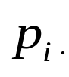
0 | 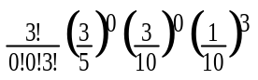 | 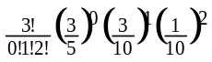 | 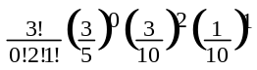 | 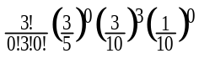 | 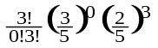
1 | 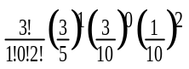 | 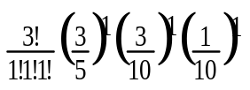 | 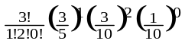 | 0 | 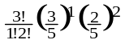
2 | 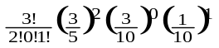 | 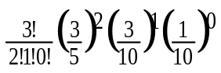 | 0 | 0 | 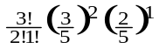
3 | 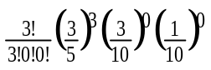 | 0 | 0 | 0 | 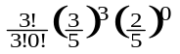
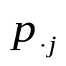 | 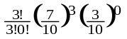 | 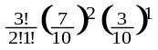 | 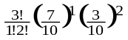 | 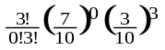
不独立
三.（10分）
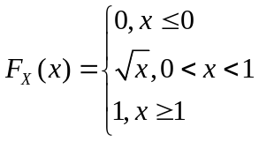，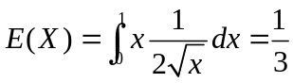，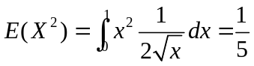
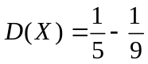
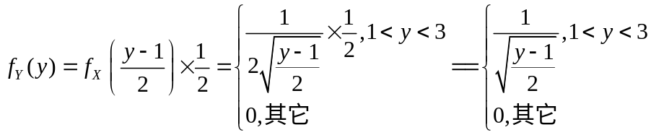
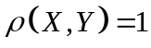
四.（10分）设服从区间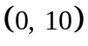上的均匀分布，（1）对作4次独立观测, 试求至少有3次观测值大于6的概率？（2）对作400次独立观测, 用中心极限定理近似计算至少有300次观测值大于6的概率？（用标准正态分布的分布函数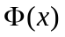表示结果）。
解：（1）因服从区间上的均匀分布，其密度函数为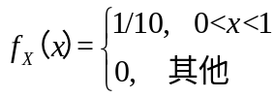 2分
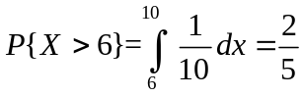 4分
(2)记Y为观测值大于6的次数，则Y ~B(400,0.4). 5分
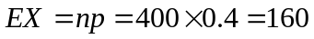，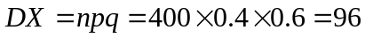 7分
由中心极限定理知，近似的有: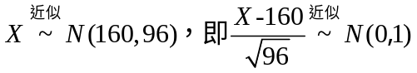 8分
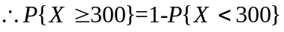 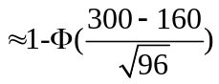 9分
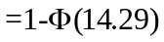 10分
五．（8分）分别从两个总体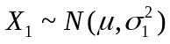和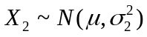中抽取相互独立的两组样本，计算结果如下：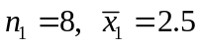， 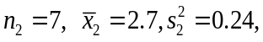。 (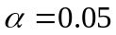，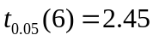 )
（1）用第二个总体的样本数据，给出的区间估计。
（2）要使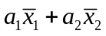为的无偏估计，系数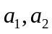应满足什么条件。
解：（1）
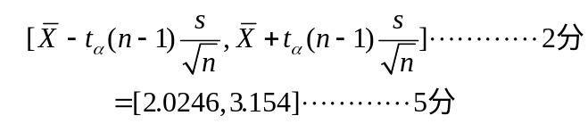
（2） 因为的无偏估计，所以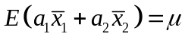 6分
即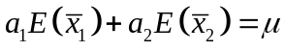, 即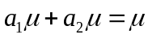
所以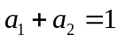 8分
六. （10分）分别从两个总体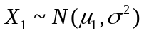和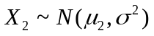中抽取相互独立的两组样本，计算结果如下：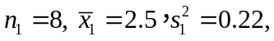 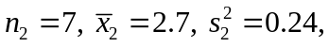
(， )
（1）用第二个总体的样本数据，在0.95的置信度下给出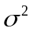区间估计。
（2）在显著水平下检验两总体均值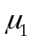和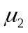是否差异显著。
解：（1）方差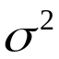的区间估计为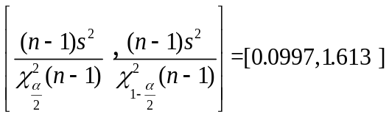.
2分 5分

（2）检验问题：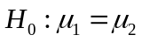 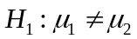 6分
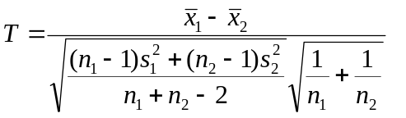=-0.807，
8分 9分

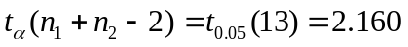，因为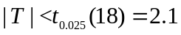，故接受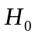，即认为两总体均值和没有显著差异。 10分

七．（6分）
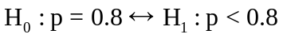，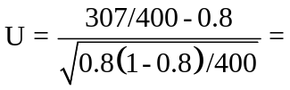，
八.（10分）
到达电话数 | 0 | 1 | 2 | 3 | 4 | 5
小时数 | 102 | 59 | 30 | 8 | 0 | 1

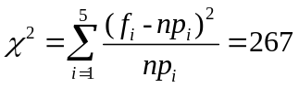，不服从

九.（12分）
方差来源 | 离差平方和 | 自由度 | 均方 | F值
因素A | 318.5 | 2 | 159.25 | 29.12**
因素B | 114.67 | 3 | 38.22 | 6.99*
剩余 | 32.83 | 6 | 5.47
总计 | 466 | 11
表2：双因素的方差分析表
温度和湿度对苗高生长都有影响。
十. （12分）
（1）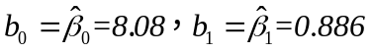， 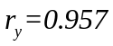。（2）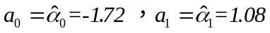， 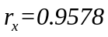。
（3）由两个线性回归结果知，不管自（因）变量为或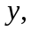 的相关系数不变。
（若不写回归系数和相关系数的公式而直接写结果，最多得4分）

